FAVN
Modern Giyim Mağazası Yönetim Sistemi

Görsel Programlama Dersi — Final Projesi

Bursa Uludağ Üniversitesi
2025 – 2026

60580106882 - Yusuf Mehmet Can Karataş
032390146 – Nihad Gasimzade
032290109 – Mustafa Öztürk
032190072 - Muhammed Furkan Yavuz

1. Proje Hakkında Detaylı Bilgi (Tanıtım)

1.1 Proje Adı ve Amacı
Proje Adı: FAVN — Modern Giyim Mağazası Yönetim Sistemi
FAVN, bir giyim mağazasının ürün yönetimi, sipariş takibi ve satış işlemlerini simüle eden Windows Forms masaüstü uygulamasıdır. Projenin temel amacı, C# veri yapılarını (List, Dictionary, Queue, Stack) gerçek bir uygulama senaryosunda kullanarak bu yapıların birbirini nasıl tamamladığını göstermektir.

1.2 Geliştirme Ortamı

Bileşen | Versiyon/Açıklama
Programlama Dili | C#
Uygulama Türü | Windows Forms (WinForms)
Framework | .NET Framework 4.7.2
IDE | Visual Studio 2022
Veri Kalıcılığı | JSON dosyası (JavaScriptSerializer)

1.3 Temel Özellikler

- 12 ürünlük giyim kataloğu (kategori, beden, fiyat, stok bilgileriyle)
- Gerçek zamanlı arama, kategori & beden filtreleme, fiyat/isim sıralama
- Sepete ürün ekleme ve FIFO sipariş kuyruğu yönetimi
- Ürün ekleme, güncelleme ve silme (CRUD işlemleri)
- LIFO işlem geçmişi ve Undo (geri alma) mekanizması
- Uygulama kapanışında JSON dosyasına otomatik kayıt ve açılışta yükleme
- Özel çizimli ürün kartları (gradient, hover efekti, beden/kategori badge)

2. Veri Saklama ve Program İlişkisi
Bu projede geleneksel bir veritabanı (SQL, Access vb.) kullanılmamıştır. Veriler uygulama çalışırken bellek içi koleksiyonlarda tutulmakta, kalıcılık ise JSON dosyası aracılığıyla sağlanmaktadır.

2.1 Veri Akışı

- Uygulama açılır → DosyaYonetici.Yukle() çalışır
- urunler.json okunur → TumUrunler (List) ve StokDurumu (Dictionary) doldurulur
- Uygulama çalışır → tüm işlemler bellekte gerçekleşir
- Uygulama kapanır → DosyaYonetici.Kaydet() çalışır → veriler urunler.json dosyasına yazılır

2.2 Kullanılan Veri Yapıları
Koleksiyon | Tür | Görev
TumUrunler | List<Urun> | Tüm ürünlerin sıralı listesi; filtreleme ve sıralama burada yapılır
StokDurumu | Dictionary<int,int> | Ürün Id'sine göre anlık stok takibi, O(1) erişim hızı
SiparisKuyrugu | Queue<Urun> | FIFO sipariş sırası; kasada işlenirken Dequeue ile çıkarılır
IslemGecmisi | Stack<string> | LIFO işlem kaydı; Undo mekanizması için Pop kullanılır

3. Sistem ve Kullanıcı Arayüzlerinin Anlatımı

3.1 Sistem Katmanı (Gorsel_Programlama namespace)
Kullanıcı arayüzünden bağımsız, saf veri ve iş mantığı katmanıdır.

Dosya | Açıklama
Urun.cs | Ürün veri modeli (Id, Ad, Fiyat, Stok, Kategori, Beden)
SepetItem.cs | Sepet kalemi modeli (Urun, Adet, ToplamFiyat)
VeriTabani.cs | Tüm koleksiyonlar ve işlem metotları (UrunEkle, UrunSil, IslemKaydet)
DosyaYonetici.cs | JSON okuma/yazma işlemleri (Kaydet, Yukle)

3.2 Kullanıcı Arayüzü Katmanı (FAVNGİYİM namespace)
Kullanıcının etkileşime girdiği tüm formlar bu katmanda yer alır.

Form | Açıklama
Form1 | Ana ekran — ürün listesi, arama kutusu, filtre paneli, sıralama
UrunKarti | Özel çizimli ürün kartı — gradient, hover efekti, sağ tık menüsü
UrunYonetimiForm | Ürün CRUD formu — ekle, güncelle, sil işlemleri
SatisForm | Sepet ve sipariş işleme — Queue görüntüleme, kasa onayı
IslemGecmisiForm | İşlem geçmişi — Stack LIFO listesi, Undo butonu

4. Use-Case Modeller

4.1 Aktörler
- Kullanıcı: Ürünleri görür, filtreler, arar, sepete ekler
- Yönetici: Ürün yönetir, siparişleri işler, geçmişi görür ve geri alır

4.2 Use-Case Tablosu

Use-Case | Aktör | Açıklama
UC01 — Ürünleri Listele | Kullanıcı | Açılışta tüm ürünler kart olarak gösterilir
UC02 — Ürün Ara | Kullanıcı | Arama kutusuna yazıldıkça liste anlık filtrelenir
UC03 — Kategoriye Göre Filtrele | Kullanıcı | Üst Giyim, Alt Giyim, Aksesuar seçilebilir
UC04 — Bedene Göre Filtrele | Kullanıcı | S, M, L, XL butonlarıyla filtrelenir
UC05 — Ürünleri Sırala | Kullanıcı | Fiyat artan/azalan, isim A-Z sıralanır
UC06 — Sepete Ürün Ekle | Kullanıcı | Karta hover yapılır, "Sepete Ekle" tıklanır, Queue'ya eklenir
UC07 — Sepeti Görüntüle | Kullanıcı | Sepet butonuna tıklanır, ürünler ve toplam görülür
UC08 — Siparişleri İşle | Yönetici | Queue FIFO ile işlenir, her ürünün stoğu düşülür
UC09 — Ürün Ekle | Yönetici | Ürün Yönetimi formunda bilgiler girilir, listeye eklenir
UC10 — Ürün Güncelle | Yönetici | Listeden seçilir, bilgiler düzenlenir ve kaydedilir
UC11 — Ürün Sil | Yönetici | Listeden veya sağ tık menüsünden silinir
UC12 — İşlem Geçmişini Gör | Yönetici | Stack LIFO ile en son işlemden başlayarak listelenir
UC13 — Son İşlemi Geri Al | Yönetici | Stack'ten Pop yapılır, en son kayıt silinir

4.3 Use-Case Diyagramı
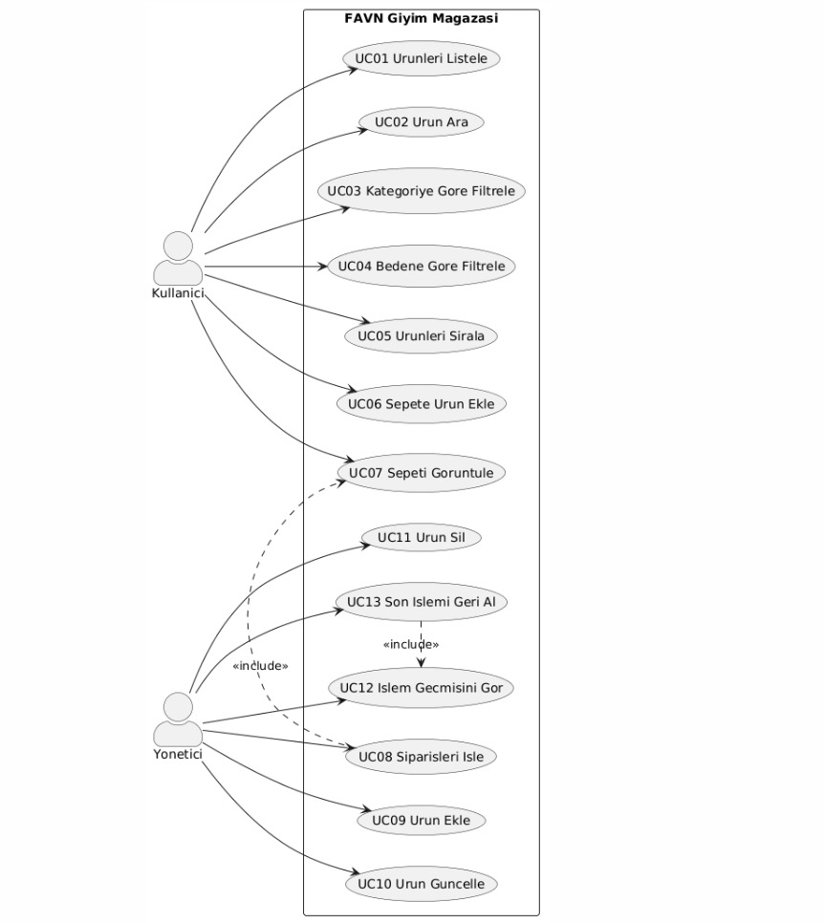

5. Class Diyagramı

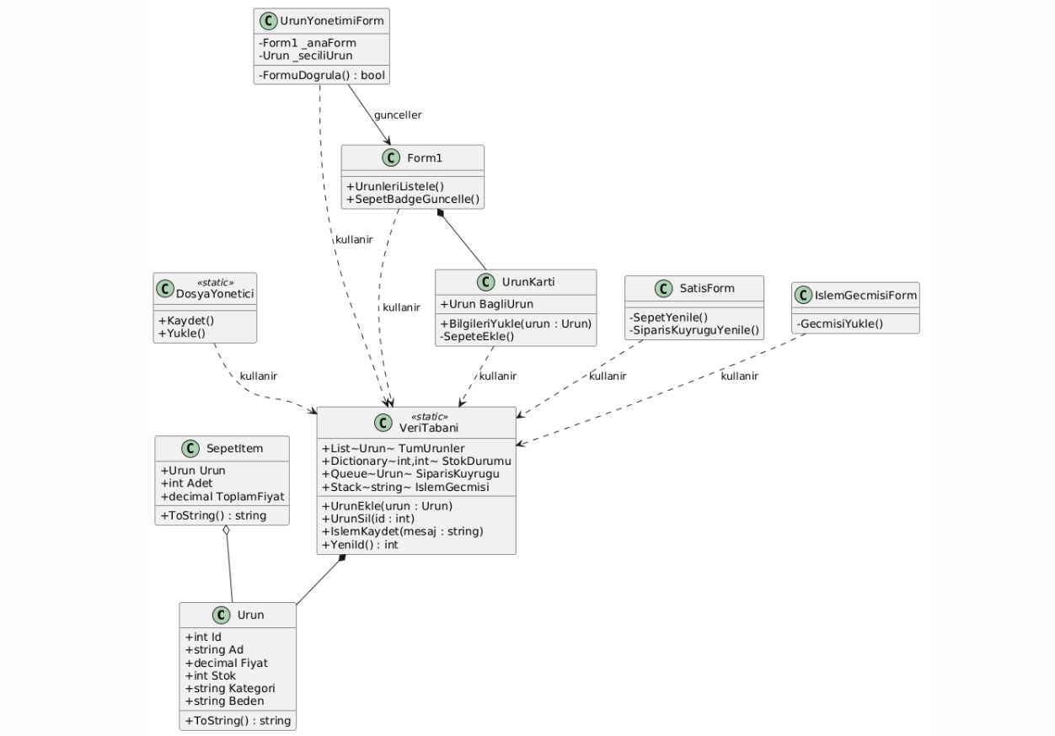

6. CV MUSTAFA ÖZTÜRK Proje Katkısı: Veri yapıları, mimari tasarım, JSON kalıcılığı, ana form mantığıi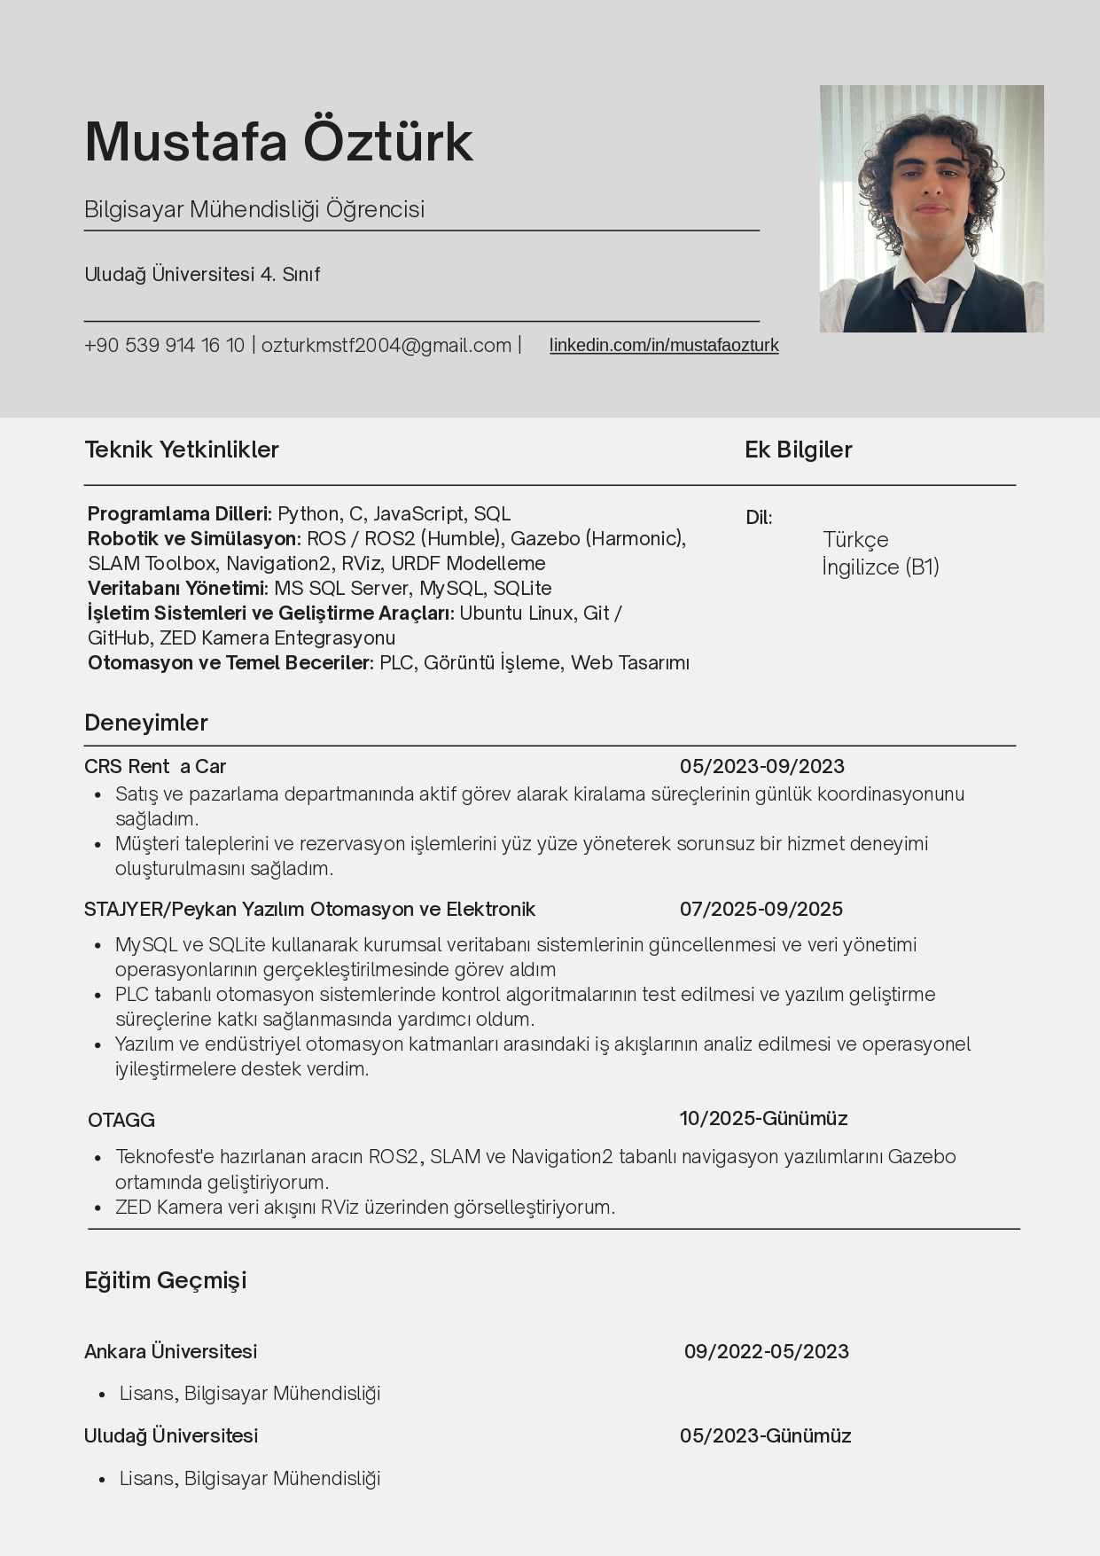
NİHAD GASİMZADE
Proje Katkısı: Arayüz tasarımı, özel çizimli ürün kartları, filtre paneli
MUHAMMED FURKAN YAVUZ
Proje Katkısı: Program başlangıcı, test senaryoları, proje raporu
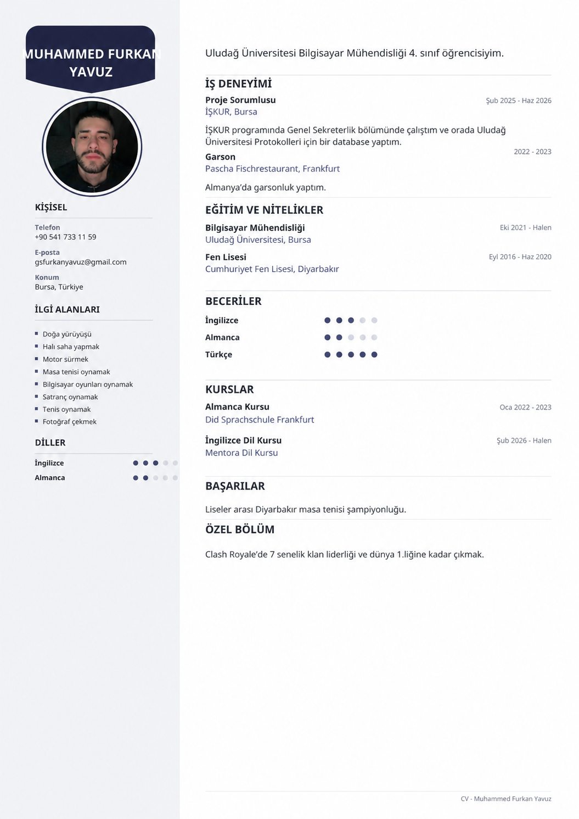

YUSUF MEHMET CAN KARATAŞ
Proje Katkısı: Ürün yönetimi, satış formu, işlem geçmişi formu
